2019—2020学年度第一学期期末检测九年级
物理试题
（90分钟，100分）
注：请同学们将题答在答题卡上，答在试卷上无效。
一、选择题（本大题包括12小题，每小题3分，共36分。在每小题给出的四个选项中，只有一项是符合题目要求的）
一、选择题（每题3分，共36分）
1、关于分子和物体内能，下列说法正确的是（ ）
A．杯子里的水可以任意倒出，说明水分子间没有引力
B．固体间能扩散，表明固体物质分子是运动的
C．把0℃的冰块加热熔化成0℃的水，其内能不变
D．用力搓手，手发热是通过热传递增加手的内能
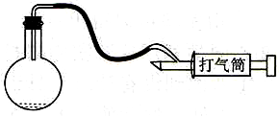
2、如图1所示，向装有少量水的烧瓶缓慢打气，突然塞子跳起来，同时瓶内出现了“白雾”，关于该现象说法正确的是（ ）
图1
A．白雾是水蒸气
B．瓶内气体膨胀对外做功
C．瓶内气体内能增加
D．瓶内气体温度升高
3、对于同一物态的某种物质，根据得知（ ）
A．比热跟热量成正比 B．比热跟质量成反比[来源:学|科|网]
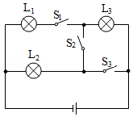
C．比热跟温度变化成反比
图2
D．吸收或放出的热量跟质量与温度变化的乘积之比是个恒量
4、关于如图2电路的判断，正确的是（ ）
A．只闭合开关S₁时，灯泡L₁、L₃并联
B．只闭合开关S₂时，灯泡L₂、L₃并联
C．只闭合开关S₂、S₃时，灯泡L₂、L₃串联
D．闭合所有开关时，灯泡L₁、L₂并联，L₃短路
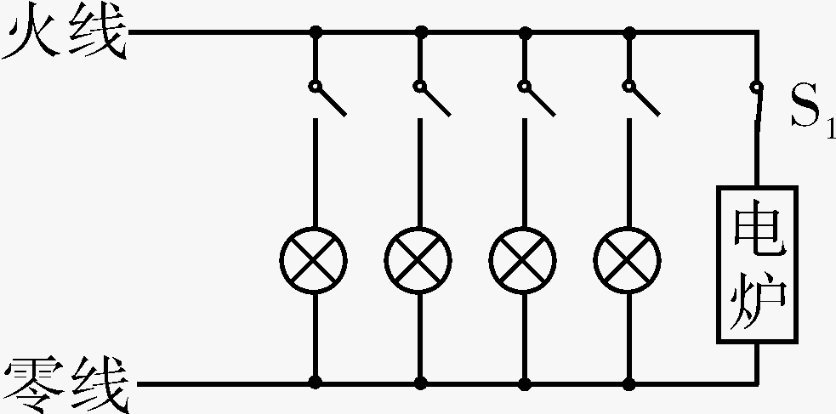
5、在如图3所示的家庭电路中，先闭合开关S₁，让电炉正常工作，然后依次闭合灯泡开关，则（ ）
图3
A．接入电路的总电阻变大
B．火线和零线中的电流变大
C．通过各用电器的电流一定相等
D．电炉的功率比灯泡的功率大，所以它两端的电压更高
6、小明将额定电压均为2.5 V的小灯泡连接成如图4所示的电路。当他闭合开关S后，发现两盏灯均不发光，电压表V₁、V₂均有示数且示数相同。若电路中只有一处故障，则出现的故障可能是( )
A．灯L₁短路 B．灯L₁断路 C．灯L₂短路 D．灯L₂断路
图4
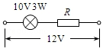
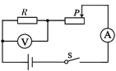
图5
图6

7、把一个标有“10V3W”的小灯泡和定值电阻R串联后接在电压为12V的电源上（如图5所示），小灯泡恰能正常工作。该电路工作10s定值电阻产生的热量是（ ）
A．60J B．36J C．30J D．6J
8、在“探究电流与电阻的关系”实验中，小榕设计了如图6所示的电路图。实验中电源两端电压保持6V不变，定值电阻R的阻值分别为5Ω、10Ω和20Ω，电压表示数保持2V不变。为完成实验，应选取的滑动变阻器的规格为( )
A．10Ω 2A B．20Ω 1A C．30Ω 2A D．50Ω 1A
9、如图7所示，电源电压保持不变，开关S闭合后，灯泡L₁、L₂都能正常发光，甲、乙两只电表的示数之比为3：5，则L₁、L₂的额定功率之比是（ ）
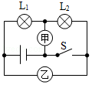
A．2：3 B．3：2 C．5：3 D．3：5
图7
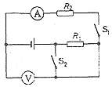
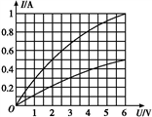
图8
图9

10、如图8所示电路，R₁、R₂均为定值电阻，电源电压不变，闭合开关S₁、S₂，两电表均有示数。若断开开关S₂，则
A．电流表的示数变大，电压表的示数变小 B．电流表的示数变小，电压表的示数变大
C．电流表和电压表的示数都变小 D．电流表和电压表的示数都变大
11、甲和乙两灯泡的额定电压均为6V，若甲、乙两灯泡的电流随其两端电压变化的图像如图9所示，现将两灯串联后接在某一电路中，要使其中一个灯泡正常发光，并保证电路安全，则电源电压最大为( )
A．6 V B．8 V C．10 V D．12 V
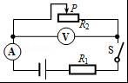
12、如图10所示电路，电源电压恒为4.5V，定值电阻R₁为5Ω，滑动变阻器R₂的规格为“20Ω 1A”，电压表量程为0～3V，电流表量程为0～0.6 A．闭合开关，调节滑动变阻器，在不损坏各电路元件的前提下，下列说法正确的是（ ）
图10
A．电路中通过的最小电流是0.18A
B．电路消耗的最大功率为4.5W
C．滑动变阻器R₂接入电路的阻值范围是2.5～10Ω
D．滑动变阻器R₂消耗的功率最大为20W
二、填空题（本大题包括7小题，每空1分，共14分）
13、我国北方房屋中的“暖气”用水作为介质，是因为水的_________大；火箭用液态氢作燃料，是因为液态氢的_________大。
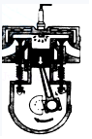
14、如图11所示是汽油机的 冲程。在压缩冲程中，是通过 方式增加燃气的内能。汽油机的转速为3000r/min，则1s内汽油机对外做功 次。
图11

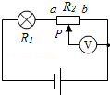
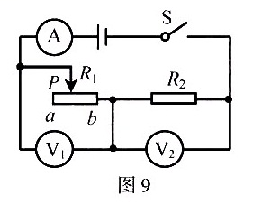
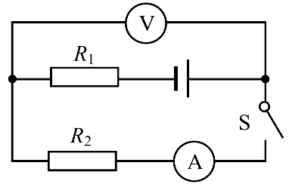
图12
图13
图14

15、如图12所示的电路中，开关闭合后，滑动变阻器从左向右滑动的过程中，灯泡的亮度 （填“变亮”或“变暗”或“不变”），电压表的示数将 （填“增大”或“减小”）．
16、如图13电路，闭合开关S,将滑动变阻器的滑片P从a端向b端移动过程中，示数减小的电表是___（选填“A”“V₁”或“V₂”）电路的总功率_________（选填“增大”“减小”或“不变”）
17、如图14所示，电源电压为9V且保持不变，闭合S时，电压表的示数为5.4V，电流表的水示数为0.6A，则R₁=________Ω，R₁、R₂消耗的电功率之比为________。
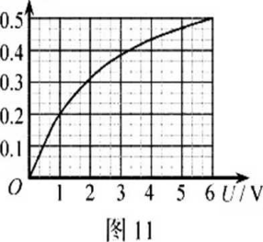
图16
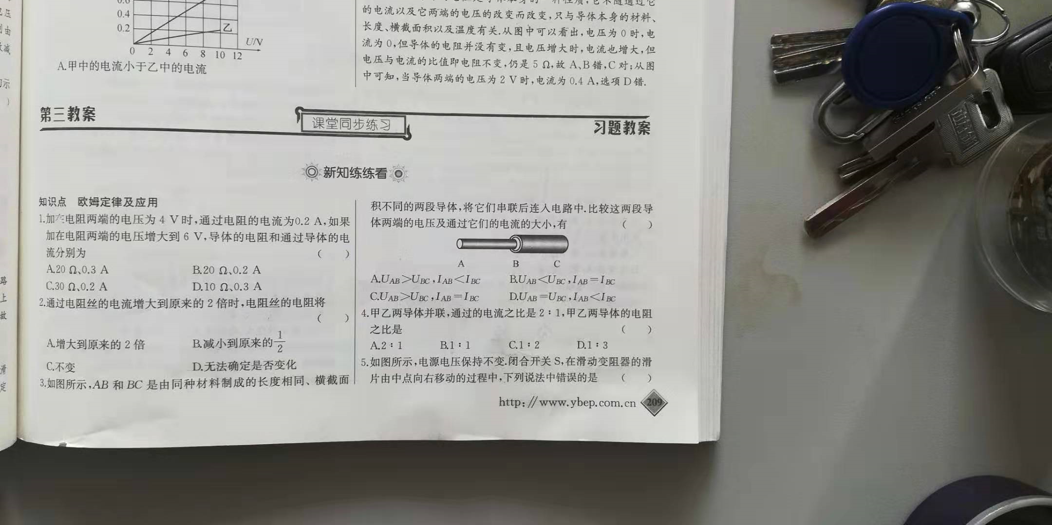
A B C
图15

18、如图15所示，AB和BC是由同种材料制成的长度相同、横截面积不同的两段导体，将它们串联后连入电路中，这两段导体的电压和电功率的大小关系是U_{AB} U_{BC};P_{AB} P_{BC}（选填“>”“<”“=”）。
19、图16为某种灯泡的电流I与电压U的关系图象。若有6只这种灯泡串联接在电压为6 V的电源上，通过灯泡的电流为_____A。
三、作图实验与探究题（本大题包括7小题，共31分）
20、（3分）某额定电压为220V的电动扶梯（已接地），只需在白天且有人时开启，利用红外线开关S₁（有人时闭合、无人时断开）及可见光开关S₂（白天闭合、夜间断开）即可实现自动控制。请在图17中按要求正确完成电路连接。
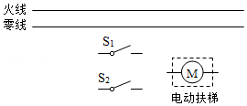
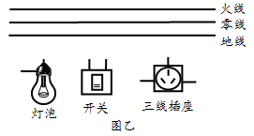
图17
图18

21、（3分）请在图18中用笔画线代替导线，正确连接家庭电路中的电灯、开关和插座。
22、（3分）如图19甲是小东探究“不同物质吸热规律”的实验装置：
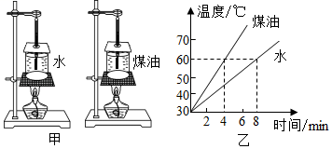

图19

（1）两个相同的烧杯中装有 相同且初温相同的水和煤油，用相同的酒精灯对它们加热。
（2）根据实验数据，小东作出了水和煤油的温度随加热时间变化的图象（见图乙）。
由图乙可知，杯中的水和煤油，升高相同的温度时，吸收的热量_________（填“相同”或“不相同”），计算出煤油的比热容是_________J/（kg•℃）。[c_{水}＝4.2×10³J/（kg•℃）]
23、（3分）如图20是探究“电流通过导体时产生的热量与哪些因素有关”的实验装置。两个相同的透明容器中密封着等量的空气，将1、2和3、4导线分别接到电源两端。
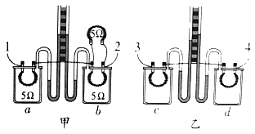

图20

（1）甲图所示的装置用来探究电流通过电阻丝产生的热量与______的关系，通电一段时间，
______（选填“a”或“b”）容器中电流产生的热量较多；
（2）通过观察乙图中的实验现象，可知______（选填“c”或“d”）容器中电阻丝的阻值大。
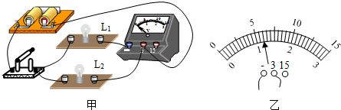
24、（3分）在探究“串联电路电压的规律”实验中：
图21

（1）要用电压表测L₂两端的电压，连接电路如图21甲所示，图中只有一根导线连错了，请你在连错的导线上划“×”，并用笔画线表示导线将电路连接正确．
（2） 他们在测量L₂两端的电压时，发现电压表示数变为0，则电路故障可能是灯______断路 或灯_______短路。
25、（8分）小聪同学用伏安法测电阻，实验电路图如图22甲所示。
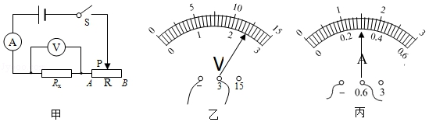
图22

（1）该实验的原理是 。
（2）闭合开关S前，滑动变阻器滑片P应置于 端（选填“A”或“B”）。
（3）假如小聪同学用完好的器材按如图甲所示实验电路图正确连接电路，实验时正确操作，刚一“试触”，就发现电流表的指针迅速摆动到最大刻度，其原因可能是：
① ；② 。
（4）小聪同学重新按图22甲所示的实验电路图正确连接电路，进行实验，某次实验中电压表示数如图22乙所示，电流表示数如图22丙所示，被测电阻R_{x}＝ Ω。
（5）若实验过程中电流表突然烧坏，不能正常使用了，请你利用现有的器材（电路不变）想出一个方法，测出R_{x}的阻值并写出实验步骤和R_{x}的表达式：（已知滑动变阻器的最大阻值为R）。
实验步骤如下：
① ；
② ；
③R_{x}＝ 。
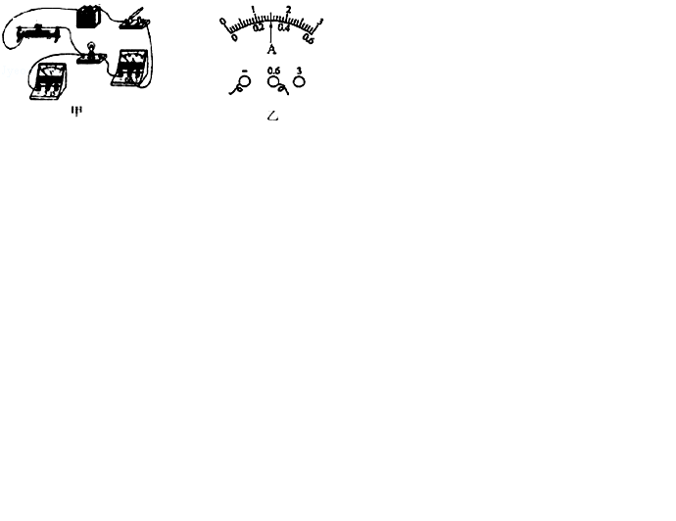
26、（8分）现有一个标有“3.8V”字样的小灯泡，小倩同学想知道小灯泡的额定功率，于是连接了如图23甲所示的实验电路（不完整），电源电压恒为6V。
-
+
C
D
P
A
B

图23

（1）请用笔画线代替导线，完成图23甲中实物电路的连接。（连线时导线不能交叉）
（2）图23甲中，闭合开关前滑动变阻器的滑片应位于_______（选填“A”或“B”）端。
（3）电路连接完整后，闭合开关，发现小灯泡不发光，但电流表有示数，接下来的操作应该是__________。（填字母）
A．更换小灯泡
B．检查电路是否有故障
C．移动滑动变阻器滑片，观察小灯泡是否发光
（4）实验时，移动滑片P到某处，电压表示数为2.5V．要测量小灯泡的额定功率，应将滑片P向_______（选填“A”或“B”）端移动。当电压表示数为3.8V时，电流表的示数如图23乙所示，则小灯泡的额定功率是__________W。
（5）小明对本实验进行了拓展思考，以下探究活动用该实验装置中的器材不能完成的是____
A．测量小灯泡的电阻 B．探究串联电路电流的特点
C．探究串联电路电压的特点 D．探究电流与电压的关系
（6）测量结束后，小明应先 ，然后拆除 上的导线，再拆除其它导线。
四、计算题（本大题包括3小题，共19分）
27、（4分）一只小灯泡的铭牌上标有“6V 3w”字样，若将该小灯泡接在8V电源上，为使小灯泡正常发光应该采取什么措施(请通过计算说明)？

28、（6分）如图24甲是一种家用电暖器，图24乙是其简化的电路图，已知R₁＜R₂，电暖器的部分参数如表中所示。
（1）闭合开关S，要让电器处于第二档工作，则应再将开关 闭合；
（2）若电暖器在第二档正常工作10min，则放出的热量是多少？
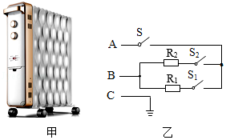
（3）放出的这些热量能使23千克水升高多少度？
图24
额定电源 | 220V
功率选择 | 一档950W  二档1150W  三档2100W

29、（9分）如图25所示，电源电压恒为 4.5V，灯泡 L 上标有“3V 1.5W”字样，滑动变阻器 R2 上标有“15Ω 1A”字样，定值电阻 R1 阻值为 10Ω，电流表量程为 0—3A，电压表量程为 0—3V，不计温度对灯丝电阻的影响。[来源:学科网ZXXK]
求：（1）灯泡正常工作时电阻为多大；
（2）当开关 S、S1、S2 闭合，S3 断开时，电路最小总功率为多大；
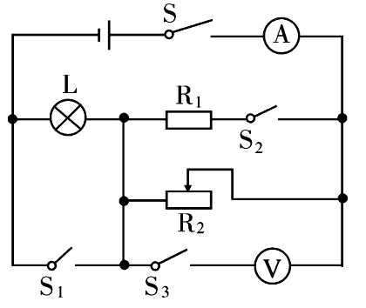
（3）当开关 S、S3 闭合，S1、S2 断开时，在确保电路元件安全的情况下，滑动变阻器 R2 的取值范围。
图25

2019—2020学年度第一学期期末检测九年级
物理试题·答案
1、B 2、B 3、D 4、D 5、B 6、B 7、D 8、D 9、A 10、C 11、B 12、C
13、比热容 热值 14、做功 做功 25 15、不变 减小 16、 V₁ 增大
17、6 2：3 18、 19、0.2
20、21图略 22、（1）质量 （2）不相同 J/kg℃[来源:学科网ZXXK]
23、（1）电流 a （2）d 24、（1）图略 （2）L₁ L₂
25、（1）； （2）B
（3）①电流表量程偏小②变阻器没滑到最大阻值或最大值偏小（3）电源电压过大
（4）8
（5）①将清片P移至A端，闭合S，读出电压表示数为U₁
②将清片移至B端，读出电压表示数U₂，则U_{清被阻器}=U₁-U₂ ，得电路中电流：I=(U₁-U₂)/R
③得：R_{X}=U₂R/(U₁-U₂)
26、（1）图略。（2）B （3）C （4）A 1.14 （5）D （6）断开开关，电源

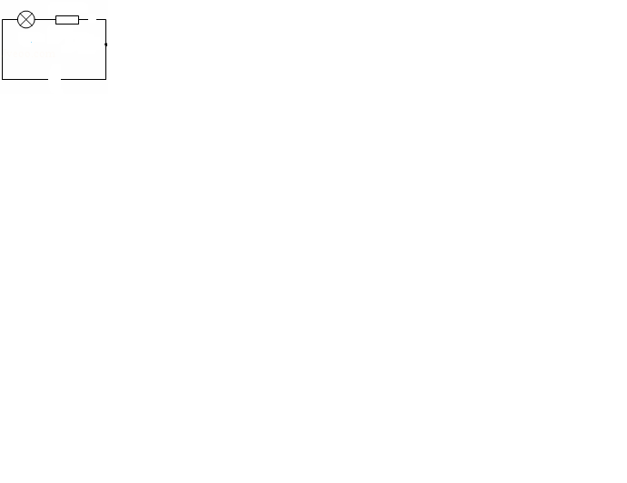
27、
V=8V
“6V，3W”
R
·

[来源:学科网ZXXK]

--------------------------2分（画图正确可得2分）
需串联一个 阻值为4的电阻。------------------------------2分（无计算减2分）
28、（1）二档功率为中档，选择闭合S₁---------------2分
（2） ---------------2分
（3）7.1℃---------------2分
29、 （1）6Ω---------------2分（画等效电路图，正确可得1分）
（2）3.375w--------------------2分（画等效电路图，正确可得1分）
（3）3---12Ω------------4分（画等效电路图，正确可得2分）

